**附件二**

**1．**2023**年 江苏省优秀幼儿教育论文申报表**

（由作者填写）

|  |  |  |  |  |  |
| --- | --- | --- | --- | --- | --- |
| 论文题目 | 《让“星星的孩子”不再孤独——融合教育背景下孤独症儿童的行为观察与干预策略》 | | | | |
| 作者姓名 | 周琳 | 合作者  （最多一人） | |  | |
| 单位名称 | 江苏省常州市雕庄中心幼儿园 | | | 邮政  编码 | 213000 |
| 联系电话 | 13861219935 | | 电子邮箱 | 1021794907@qq.com | |
| 论文关键词及有无发表 | 关键词：融合教育，孤独症儿童，干预策略  无发表 | | | | |
| 诚信承诺 | 1．本论文主要论点、论据为本人原创，没有剽窃和抄袭。  2.主办单位如将本作品公示、上网或发表，本人表示同意（ ）、不同意（ ）。    承诺人签字 | | | | |
| 初评等级及评语  （省学会） | 等级： 评委签字： 年 月 日 | | | | |
| 专家复评等级 | 等级： 等级： 评委签字： 年 月 日 | | | | |

让“星星的孩子”不再孤独

——融合教育背景下孤独症儿童的行为观察与干预策略

常州市天宁区雕庄中心幼儿园 周琳

作为幼儿教育工作者，我们朝夕相处的是一群天真可爱的孩子们。然而，就在这群可爱的孩子中，有着这样一些“来自星星的孩子”，他们异于一般幼儿的行为方式、思考模式，让他们犹如夜空中的星星，显眼又独特，他们有一个共同的名字——孤独症儿童。

随着现代社会的进步，国家对融合教育的重视程度越来越高，特殊儿童的教育问题已经成为社会广泛关注的焦点。“融合教育”作为一种全新特殊教育理论而深入人心，旨在让特殊儿童和普通儿童一起学习和生活，为特殊儿童提供正常的教育环境。在这样的教育背景之下，笔者试图通过对一名孤独症儿童行为的观察与分析，谈一谈对其发展的干预策略。

**一、幼儿基本情况**

|  |  |  |  |  |  |
| --- | --- | --- | --- | --- | --- |
| 姓名 | 小也 | 性别 | 男 | 出生日期 | 2018.4.3 |
| 诊断  情况 | 儿童孤独症 | 教养  方式 | 3岁之前：由老人隔代教养。  3岁之后：父母接回自己身边。 | | |
| 行为  描述  （小班初期） | 1.不与同伴交往，无规则意识，面对指令无法给予反应。  2.不说话，没有语言交流。  3.具有刻板与重复行为。 | | | | |

经过小班一年与家长的共同努力，小也各方面也有了发展与进步。在一日生活中，他能够理解并完成老师的一些简单指令，能够参与集体活动。虽然还不会主动与同伴交流，无法进行一问一答，但已经开始说话，会重复对方语言。与人交往虽然多为被动的交往，但不排斥同伴的亲近，对于孤独症儿童而言，已然是令人惊喜的。基于此，我们对进入中班生活的小也开始了进一步的观察，了解其行为发展的变化。

1. **个案实录：中班户外生态游戏《解救小动物》**

**【我的观察】**

**第一次游戏：**小也独自拿起一袋沙包，走上山坡摆放好，再独自从滑梯滑下来，独自拖着一块蓝色垫子往沙发方向走去。一会恺轩跑过来帮他一起搬运，当恺轩松开手过去帮助别人时，小也看了一眼就继续摆弄自己的垫子，将垫子送到后，小也跑下来帮助其他小朋友，一边搬一边说：“快来帮忙！”

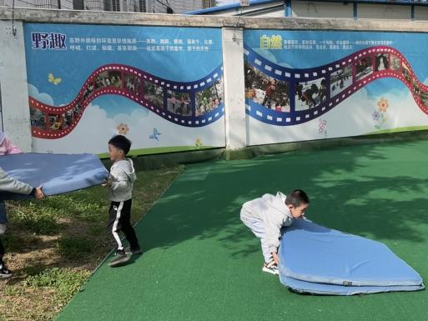 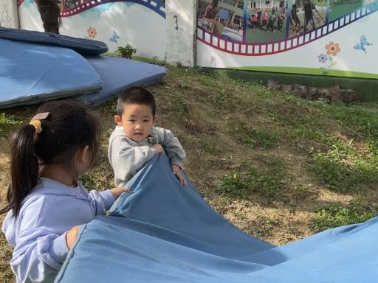

**第二次游戏：**小也在滑滑梯上滑下，又走上去，嘴巴里不停的说：“快走开，快走开。”在滑梯上玩了一会，他又开始滚轮胎上山坡，看到其他小朋友都去营救小动物了，就随手放下轮胎，也过去救了一个小动物，回来的时候从旁边随意走过，看到有孩子从滑滑梯滑下来，他也去滑了下来。教师集中时提醒热了敞开衣服，小也看着别的小朋友拉拉链，他也将拉链拉下。

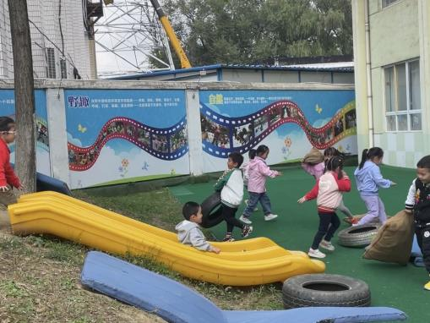 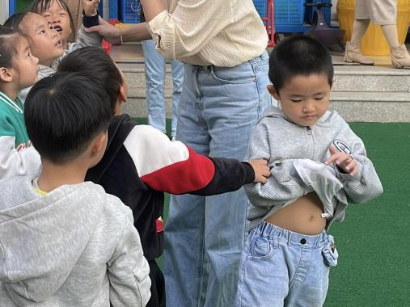

**第三次游戏：**小也独自搬运轮胎，其他小朋友看到了，过来帮小也一起搬运。小琅正在滚轮胎，看到小也：“小心撞到你，小也，这个轮胎很重的。”小也说：“哦，知道了。”小琅又说：“我来，我来，你们都别动。王也也别动，去拿另外一个。”小也就松手走开去找新的轮胎了。

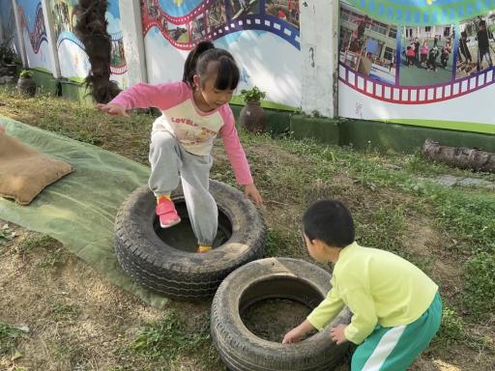 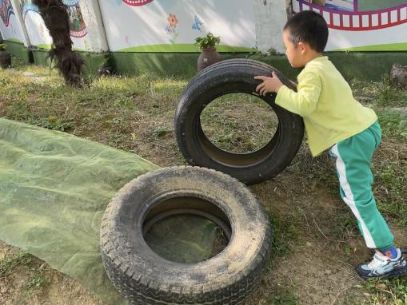

**【我的分析】**

**1.社会交往方面**

孤独症儿童在社会交往方面存在一定障碍，不同程度地缺乏与人交往的兴趣，也缺乏正常的交往方式和技巧。

对接《指南》：“3-4岁幼儿：愿意和小朋友一起游戏；对群体活动有兴趣，不争抢、不独霸玩具等。4-5岁幼儿：喜欢和小朋友一起游戏；不欺负弱小；愿意并主动参加群体活动等。”在上述三次游戏中，小也愿意参加集体活动，与同伴的相处过程也很融洽，但与之前不同的是，案例中小也会主动地帮助同伴搬运材料，看见同伴救助小动物，也会主动参与。小也的交往行为中开始出现了主动行为，其社会性发展水平逐渐向中班幼儿年龄目标发展，得到了明显进步。可见，小也的社会性行为是正向发展的，展现出的是一种亲社会行为，对后期社会交往障碍的干预也能起到积极作用。

**2.语言交流方面**

孤独症儿童在语言交流方面存在一定障碍，其对语言的理解能力较低，常出现一些重复、模仿和代词错用等异常语言。

对接《指南》：“幼儿会运用介绍自己、交换玩具等简单技巧加入同伴游戏；活动时愿意接受同伴的意见和建议；愿意与他人交谈，喜欢谈论自己感兴趣的话题。别人对自己讲话时能回应。”在上述案例中，小也有不同程度的语言交流，如“快来帮忙”、“快走开”，看似是小也的自言自语，但背后也是对同伴传递了他自己内心的声音。对于同伴小琅的主动对话，小也也做出了回应：“哦，知道了。”虽然小也的语言都很简短，但相较于小班时期而言，中班的他有了更大的进步。

**综上所述，**进入中班的小也在社会交往和语言交流方面都有了较大的进步。现在小也可以和教师、同伴进行对话，偶尔还能主动与他人交流，不再是简单的重复，而是能够呈现小也的内在逻辑思维，简单表述他自己想表达的内容。

附表.干预后小也的行为变化

|  |  |  |
| --- | --- | --- |
| **行为表现** | **干预前** | **干预后** |
| 社会交往 | 没有规则意识，不明白指令，与同伴之间多为被动性交往，不排斥不主动。 | 能够主动参与其他小朋友的游戏活动，与他人合作共同游戏。 |
| 语言交流 | 语言发育迟缓，前期不说话，后期多为重复对方的语言。 | 能与他人进行简单的沟通交流，有问有答；能用简单的语句表述自己的想法。 |

1. **行为发展背后的干预策略**
2. **理解与爱护，创设适宜的精神环境**

皮亚杰说：“特殊儿童的认知发展在其不断地与环境的交互作用中获得。”因此，创设宽松适宜的环境，构建良好的师幼、同伴关系，可以更好地促进特殊儿童全面发展。我们在一日活动中为小也提供表达表现的机会，不能因为他特殊就剥夺机会，要给予尊重与爱护，接受这种客观的差异性存在，并耐心引导和鼓励，对小也的进步及时进行肯定与表扬，强化其行为，而其他幼儿也会因教师行为受到积极的影响，促进与小也的社会交往，创造更多的同伴交往机会。

【案例再现】一天在教室门口发现一个孩子找不到自己教室，我和小也都在旁边，我对小也说：“小也，你能把这个小妹妹带到小班去吗？就是我们以前楼上的班级。”于是，小也全程拉着女孩的手把她带到教室门口，看见女孩进教室之后，再走回了自己教室，而我全程远远地跟在他们身后，并没有介入。

**（二）尊重与支持，创设多元的物质环境**

1.丰富多彩的区域活动。从幼儿的兴趣入手，激发其主动交流意愿。因此，我们根据小也的兴趣点进行材料投放，比如在美工区投放了他喜欢的超轻粘土，促使小也主动参与游戏，教师适时发现教育契机，积极为他创设互动交流的机会，发展其社会交往、语言交流的能力。

【案例再现】小也正在玩超轻粘土，我看到他完成了一个作品，走过去问：“你能介绍一下你的作品吗？”小也坐在位子上指着作品说：“这是一个海盗船吗。”我追问：“这是什么？”小也回答：“这就是一个引擎。”我：“这个高高的是什么呢？”小也：“这个是海盗旗，再搭一个螺旋桨吧！”

2.生动趣味的生命教育活动。亲近自然，感受生命的活力，对于特殊儿童而言至关重要。因此我们在班级内开展了“嗨，芦丁鸡”与“养蚕记”的生命教育活动，让小也在活动中感受关爱与责任，尊重和善待生命。

【案例再现】自由活动时间，我发现小也正在观察蚕宝宝，他说：“他们在吃叶子呢！蚕宝宝在长大了！会躲起来了！”我问到：“他们躲到哪里去了啊？”小也回答我：“躲在我的叶子上。蚕宝宝快给我出来。”他指着用于结茧制作的稻草支架问：“这是什么？是稻草人吗？稻草人把蚕宝宝吓走了。”小也又看到了正在结茧的蚕宝宝，他说：“他在干嘛？”我回答：“他正在结茧，在吐丝。”

**（三）沟通与交流，构建良好的家园关系**

《纲要》中指出：“家庭是幼儿园重要的合作伙伴。”对于孤独症儿童而言，我们的干预策略更加离不开家长的支持。因此，我们与小也家长进行着长期积极沟通，定期向家长反应幼儿在园情况，鼓励家长在生活中尽可能地创造与孩子沟通交流的机会，利用休息时间带孩子走进户外，走进集体，让幼儿在同伴群体下的社交环境中提高其社会性。

**四、点滴感悟**

对于特殊儿童，前苏联教育家苏霍姆林斯基曾说过：“他们是人类无限多样的花园里最脆弱、最娇嫩的鲜花。”作为一名教育工作者，我要用善于发现的眼光去肯定每一个孩子。面对特殊儿童，更应该如此，他们和普通孩子一样天真烂漫，他们也会拥有各自的精彩，也同样值得被期待、被呵护。教书育人，以爱相随，让我们一起静待花开！融合教育，未来可期！